Мәктәптә Сабантуй.
Максат. Татар халкының милли бәйрәме – Сабантуй турында белешмә бирү. Ял итү, бәйрәмне күңелле итеп үткәрү. Дуслык, бердәмлек хисе тәрбияләү.
Алып баручы: Соңгы елларда халыкның туган җиренә, милли мәдәниятенә игътибары көчәя бара. Бу исә балаларда кече яшьтән үк ана теленә, үз милләтенең традицияләренә мәхәббәт, ихтирам тәрбияли. Шушы максаттан балалар бакчаларында һәм мәктәпләрдә элек-электән килгән милли бәйрәмнәрне билгеләп үтү дә зур әһәмияткә ия.
Милли бәйрәмнәр халыкны милләт итеп берләштерә торган чараларның берсе.Аларда өлкәннәр дә теләп катнаша, алар кеше күңелендә бик озак саклана. Сабантуй, әнә шулай хәтергә кереп кала торган бәйрәмнәрнең берсе.Сабантуй татар халкының милли бөйрәме. Сабантуй – ул хезмәт бәйрәме, Сабантуй – ул дуслык бәйрәме.
Без мәктәбебездә ел саен Сабантуй бәйрәме уздырабыз.
Саумы, кояш, саумы көн!
Кунакларыбыз, хәерле көн!
Телибез, сезгә сәламәтлек,
Бәхет һәм яшәү дәртен.
Җыр “Әссәләмәгаләйкем”
Алып баручы: Кадерле балалар, хөрмәтле кунаклар, хәерле көн! Без бүген татар халкының милли бөйрәме Сабантуена җыелдык. Сабантуй – ул хезмәт бәйрәме, Сабантуй – ул дуслык бәйрәме!
Котлы булсын Сабантуйлары!
Шатлыклар күңелебездә!
Ал кояш күгебездә.
Көрәшик тә узышыйк та,
Сабантуй бүген бездә.
Татарча көрәш. (Җиңүчеләрне бүләкләү) Бәйге – бәйге инде,
Җиңүчесе була бер генә.
Бәхет-шатлык телик,
Җиңсә дә, кем генә!
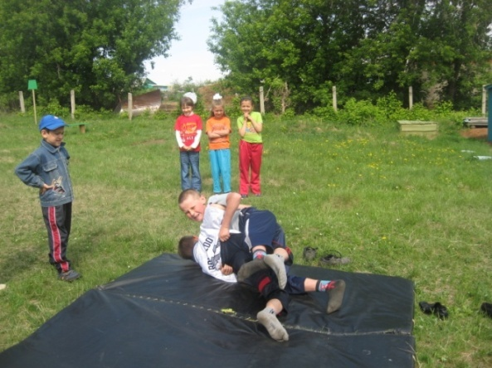
Хабибуллина Илүзә башкаруында җыр”Матур Гөлгенә” (Татар халык җыры)
Кашык кабып авызга
Йөгерегез тизрәк.
Күрик әле, бу ярышта
Кайсыгыз җитезрәк?
Йомырка салынган кашыкны авызга кабып йөгерү. (Җиңүчеләрне бүләкләү)

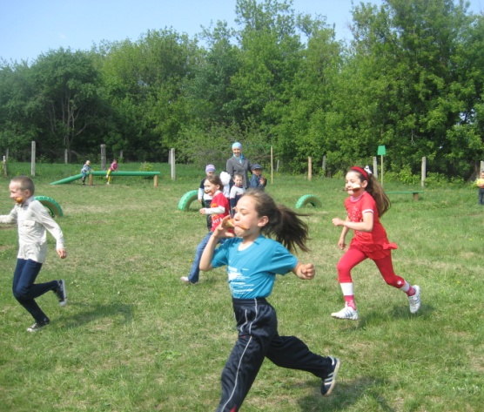
Татар халык биюе.
Йомырка салынган кашыкны авызга кабып йөгерү. (Җиңүчеләрне бүләкләү)
Кемнәр өлгер, кемнәр җитез
Минем янга килегез.
Әйдә, карыйк ярышып
Капчык киеп чабышып.
Капчык киеп йөгерү. (Җиңүчеләрне бүләкләү)
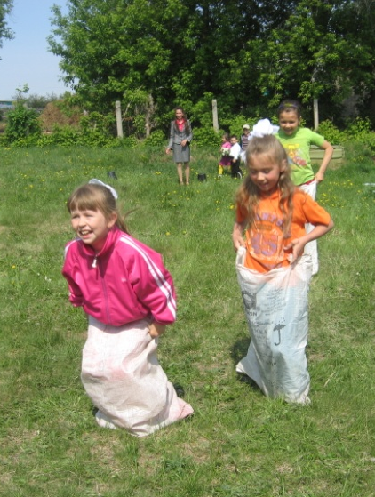

Ат чабышы, чүлмәк ватыш
Җыр ярышы, көрәш барышы
Иң кызыгы аркан тартышы.

Аркан тартышу. (Җиңүчеләрне бүләкләү)
Галимуллин Булат башкаруында шигырь “Сабантуйда”(Р. Миңнуллин)
Кызлар килә күрегез,
Сулар алып кашыкка.
Күзәтегез, әйтегез,
Су тулганмы савытка?!
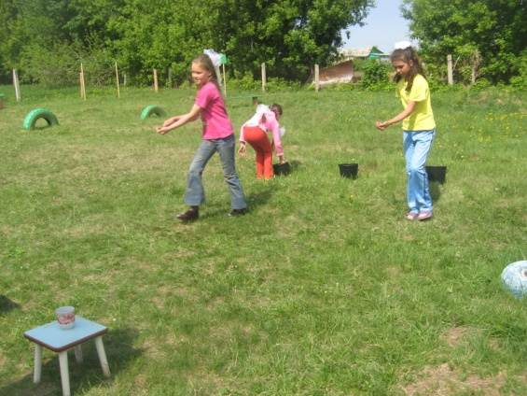
Кашык белән белән су ташу ярышы. (Җиңүчеләрне бүләкләү)
Хисамиева Сөмбел башкаруында җыр “Нәни дусларым” (В.Агапов көе, М. Разов сүзләре)
Ай-яй кызык икән
Күзләрне каплагач.
Нинди егет инде мин
Чүлмәкне дә ватмагач.
Чүлмәк вату. (Җиңүчеләрне бүләкләү)
Күмәк бию.
Тезелешеп басыйк та без
Йөгерешик, чабышыйк.
Җиңүчегә иң шәп бүләк
Артка һич тә калышмыйк.
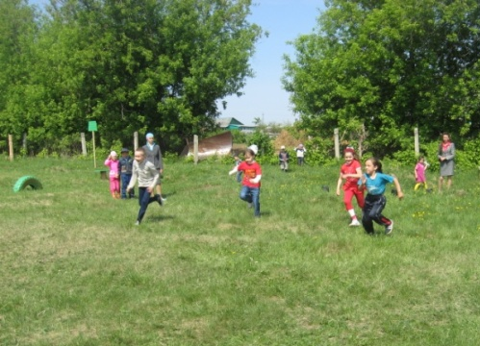
Йөгерү ярышы. (Җиңүчеләрне бүләкләү)
Шәйхелисламова Илүзә башкаруында Һинд биюе.
Алып баручы: Сабантуйның иң дулкынландыргыч вакыты җитте. Балалар, барыгыз да бүген ярыштыгыз, үзегезнең көчегезне сынадыгыз һәм җиңүчеләр бүләкләр алды. Шушының белән Сабантуйны тәмамлыйбыз. Алда әле безнең бәйрәмнәребез дәвам итә. Без әле авыл Сабантуйларында да очрашырбыз. Бәйрәмнәр күңелле үтсен!

